**کدام ادویه فشار خون را بالا می‌برد؟**

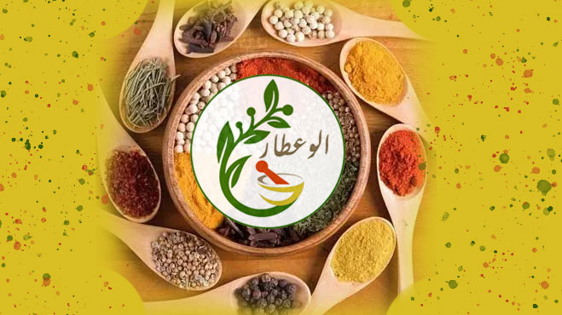

**هرچیزی که در زندگی روزمره خود میل می‌کنید، از انواع مواد مغذی پروتئینی و غلات گرفته تا آن ادویه جات ریز و درشتی که شاید به چشم نیایند؛ همگی روی سوخت و ساز و متابولیسم بدن شما تاثیر گذارند. برای اینکه در این مقاله بتوانیم درباره تاثیر ادویه جات بر روی افزایش فشار خون با شما عزیزان صحبت کنیم، ابتدا باید بدانیم که فشار خون چیست و چگونه بالامی‌رود؟**

**فشارخون چیست؟**

**خونی که همین حالا در رگ های شما جریان دارد، به دیواره رگ فشاری وارد می‌کند؛ که به آن فشار خون گفته می‌شود. از لحاظ طب سنتی و حتی پزشکی مدرن، مقدار این فشار همیشه مورد توجه بوده و برای کنترل یک سری از بیماری ها توسط طبیبان اندازه گیری می‌شود.؛ چرا که در صورت کاهش بیش از حد فشار خون ممکن است دچار غش و ضعف شوید و یا حتی در موارد حادتر باعث مرگ و آسیب به اندام های حیاتی مثل قلب و مغز شما می‌شود. همچنین افزایش آن نیز ممکن است باعث احتمال سکته قلبی و درد در قفسه سینه شود. پس حفظ فشار خون در محدوده‌ی طبیعی اهمیت بسزایی در حفظ سلامتی شما دارد.**

**آیا واقعا ادویه ها تاثیر زیادی بر روی فشار خون دارند؟**

**از قدیم الایام و با پیشرفت علم پزشکی طبق منابع به روز جهانی، همیشه دعوایی میان طبیبان سنتی و پزشکان مدرن امروزی که هر چیزی را بر مبنای علمی و واکنش های بیوشیمیایی بدن قرار می دهند، بوده است؛ پس اینکه مصرف ادویه جات بر روی سلامتی و فشار خون تاثیر بسیار زیادی دارد یا خیر هنوز به قطعیت نرسیده است؛ اما اگر بخواهیم یک نتیجه کلی و جامع ارائه کنیم، باید بگوییم که مصرف هرچیزی بیش از حد نیاز بدن باعث آسیب جسمی و به اختلال انداختن سیستم بدن شما می‌شود. بدین ترتیب ابتدا باید درباره سلامت کامل خود مطمئن شوید و اگر بیماری یا فشار خون دارید، ابتدا علت آن را جست و جو کنید و سپس از مصرف ادویه ها و غذاهای مضر برای فشار خون دوری کنید.**

**همچنین الو عطار به شما توصیه می‌کند که ادویه ها درمان قطعی برای فشار خون بالا یا پایین نیستند و باید ملاحظه کنید که مصرف بیش از حد آنها ممکن است بر روی سلامتی شما اثر بدی بگذارد و دارای عوارض جانبی باشد. اگر دارویی برای فشار خون خود مصرف می‌کنید باید در نظر داشته باشید که با مصرف ادویه جات مختلف، تداخل نداشته باشد و به این منظور با پزشک خود مشورت کنید.**

**کدام ادویه ها فشار خون را بالا می‌برند؟**

**همانطور که در بالاتر ذکر شد اثر قطعی ادویه ها بر روی میزان فشار خون به صورت قطعی اثبات نشده است. ولی اگر نگران تاثیر آنها بر روی فشار خون خود هستید و یا در دسته افرادی قرار می‌گیرید که فشار خون بالایی دارند؛ دراین مقاله قصد داریم چند مورد از این گیاهان دارویی و یا ادویه جات را به شما معرفی کنیم:**

* **نمک: دوست و چاشنی همیشگی غذاهای ایرانی، نمک طعام یا به زبان شیمیست ها سدیم کلراید است؛ که حتما در هر آشپزخانه ای یافت می‌شود. به طوری که اگر غذایی کم نمک یا پر از نمک و شور باشد به مذاق ما خوش نمی‌آید! اما باید بدانید که این ادویه طعم دهنده، از بالا برنده های فشار خون است و به دلیل داشتن سدیم، باعث می‌شود تا آب در بدن شما باقی بماند و با افزایش حجم خون، فشار این مایع در بدن را افزایش می‌دهد. اگر جزو افرادی با فشار خون بالا هستید بهتر است که مصرف نمک روزانه خود را کنترل کنید؛ آن را به حداقل برسانید یا اینکه جایگزین بهتری برایش قرار دهید. خلاصه که مواظب این دانه های شفاف سفید رنگ باشید تا بتوانید طولانی تر عمر کنید!**

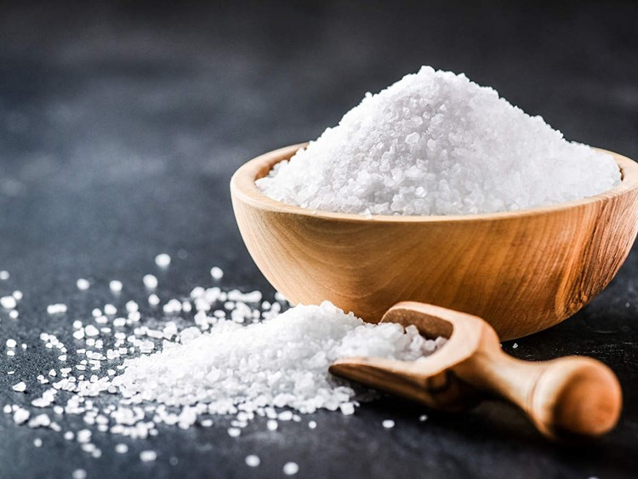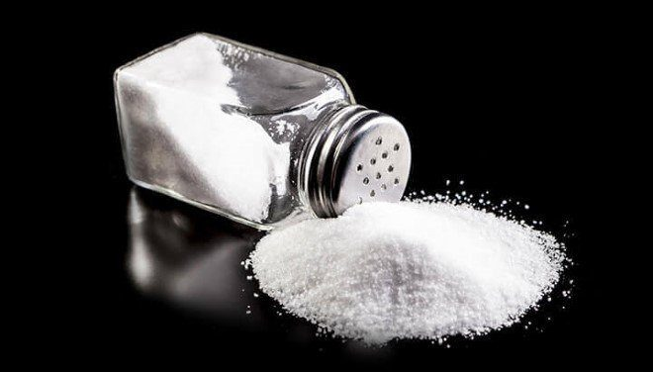

* **فلفل قرمز: شاید شنیده باشید که می‌گویند: "فلفل نبین چه ریزه، بشکن ببین چه تیزه!" در واقع تند و تیز بودن این دانه های ریز فلفل که ما به عنوان یکی از ادویه های اصلی، تقریبا در هر غذایی از آن استفاده می‌کنیم به دلیل ماده ای به نام "کاپسایسین" است. گفته شده که کاپسایسین علاوه بر اینکه خواص ضد درد، ضد سرطان و آنتی اکسیدانی دارد، در تسکین درد های عضلانی و بهبود گردش خون نیز دارای نقش است. پس وقتی که می‌گوییم گردش خون را بهبود می‌دهد، به طور اتوماتیک باید منتظر افزایش موقت فشار خون به همین دلیل نیز باشیم. شاید در اطرافیان خود دیده باشید که شخصی که به فلفل حساسیت دارد، بعد از خوردن آن دچار سرفه می‌شود و قرمز شدن موقتی پوست صورت را تجربه می‌کند؛ در واقع این واکنش به دلیل افزایش همین فشار خونی است که توسط خوردن کاپسایسین یا همان ماده‌ی فلفل قرمز اتفاق می‌افتد. در برخی مطالعات نیز نشان داده شده است که خوردن فلفل قرمز به صورت طولانی مدت و کنترل شده، می تواند در تنظیم فشار خون نقش داشته باشد و خواص درمانی ایجاد کند.**

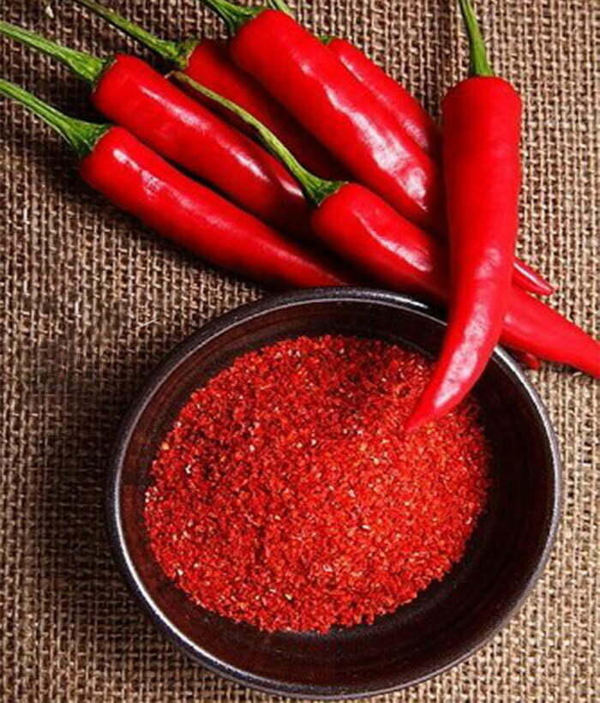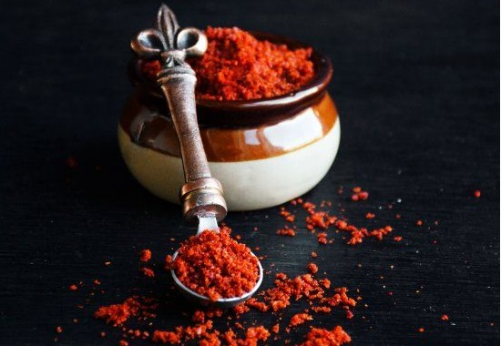

* **فلفل سیاه: ممکن است برایتان جالب باشد که بدانید گیاه درختچه ای فلفل سیاه، فقط میوه فلفل سیاه را ندارد! این گیاه بالارونده که در مناطق گرم و مرطوب پدید می‌آید می‌تواند شامل دو نوع فلفل باشد که یکی خواص درمانی و دیگری در آشپزی کاربرد ویژه ای دارند. میوه این نوع درختان در ابتدا به صورت دانه های درشت سبز رنگ بوده و وقتی آن ها را از درخت جدا می‌کنند، اجازه می دهند تا زیر آفتاب خشک شوند. دانه های فلفلی که به صورت کامل رسیده اند، تبدیل به فلفل سفید می‌شوند و دانه هایی که نارس تر بوده و پوست ضخیم تری داشتند پس از خشک شدن، پوسته ای چروکیده پیدا کرده و تبدیل به فلفل سیاه می‌شوند. گفته شده است که فلفل سفید بیشتر از فلفل سیاه در طب سنتی کاربرد دارد و باعث بهبود مشکلات قلبی، خاصیت ضد سرطانی و... می‌شود. اما فلفل سیاه به دلیل وجود ماده ای به نام " پپرین" که مزه‌ی تندی دارد می تواند باعث افزایش فشار خون شود. گرچه میزان تندی این ادویه از فلفل قرمز کمتر است اما باز با این حال دارای مزه ای تیز و از ادویه های پرکاربرد در انواع غذاهاست. در تحقیقات انجام شده، مشخص شده است که فلفل سیاه می تواند دیواره عروق را تنگ تر کند، پس می توان انتظار داشت که با تنگ تر شدن دیواره عروق و رگ ها، فشار وارده به آن ها نیز افزایش می‌یابد؛ اما این علائم معمولا در افراد سالم کمتر دیده می‌شود و برای افراد مبتلا به فشار خون، شدید تر است. به همین دلیل توصیه می‌شود که این نوع ادویه را با احتیاط و به صورت متعادل در مواد غذایی روزانه خود به کار ببرید.**

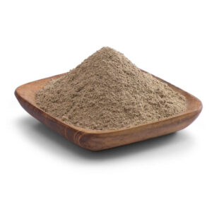**.**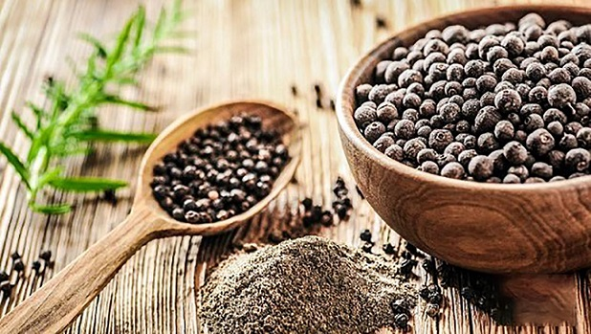

* **جوز هندی: ادویه ای معطر و خوش بو است که از میوه‌ی بسیار زیبایی پدید می‌آید؛ اما گول ظاهر زیبا یا بوی خوبش را نخورید! جوز هندی را باید به مقدار بسیار کم در هر غذا یا دمنوش استفاده کنید. چرا که مصرف مقادیر بسیار بالا از آن، عوارض جانبی مانند: ضربان قلب نامنظم، افزایش فشار خون و یا حتی مشکلات گوارشی را در بر دارد. از طرفی اگر به صورت کنترل شده و به مقدار کم این نوع ادویه را مصرف کنید، می تواند برایتان خواص درمانی چشم گیری داشته باشد. به طور مثال نباید از خاصیت ضد باکتریایی و ضد التهابی جوزهندی غافل شد؛ همچنین در تسکین درد و حفظ سلامت دهان و دندان نقش بسزایی دارد. اگر از اختلالات خواب یا بی خوابی نیز رنج می‌برید، مصرف عصاره‌ی جوز می تواند خواب راحت تری را برای شما به ارمغان آورد.**

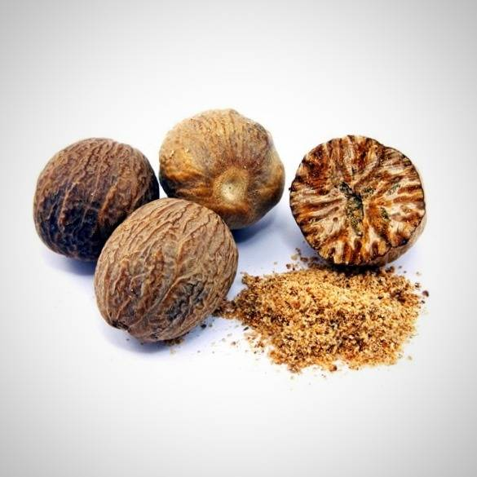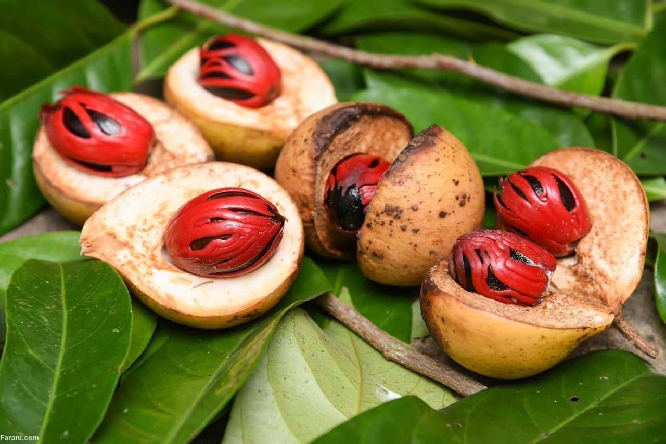

* **هل: هل نیز از انواع ادویه های معطر و خوش بو است که طعمی شیرین و کمی تلخ دارد. به همین دلیل معمولا در نوشیدنی ها و برخی غذاها استفاده می‌شود. درست است که هل به عنوان اجزای دمنوش های آرام بخش و تسکین دهنده اعصاب مورد استفاده قرار می‌گیرد اما مصرف مقادیر بالای آن منجر به افزایش فشار خون می‌گردد. علاوه بر این ها هل ممکن است با برخی داروهای قلبی تداخل پیدا کند؛ درنتیجه توصیه می‌شود اگر دارای بیماری قلبی خاصی هستید، برای مصرف این گونه ادویه ها با پزشک خود مشورت کنید. از خواص درمانی هل می توان به ضد باکتریایی وآنتی اکسیدان بودن آن اشاره کرد که مصرف به اندازه‌ی آن، سلامت جسمانی بیشتری را برای شما به وجود می‌آورد.**

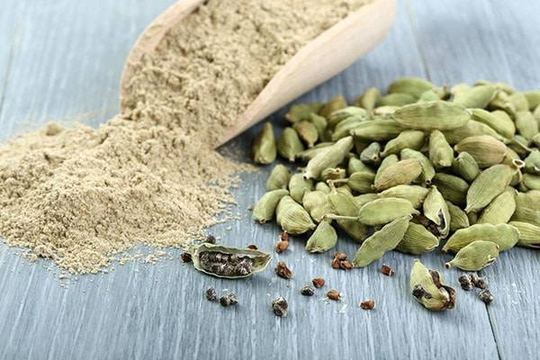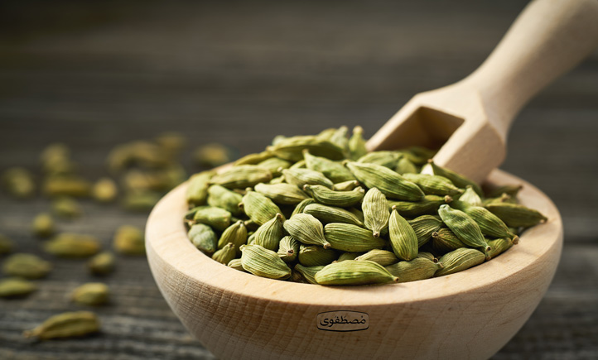

* **زیره: این ادویه دارای خواص مفید بسیار زیادی از جمله ضد نفخ و ضد باکتریایی است. همچنین به هضم بهتر غذا کمک شایانی می‌کند پس به عنوان نوعی ادویه در غذاهای مختلف کاربرد دارد. معطر و دارای طعمی گرم و شیرین است و برای چربی سوزی و لاغری نیز می‌تواند مثمر ثمر باشد؛ اما با این حال در دسته‌ی ادویه هایی قرار می‌گیرد که باعث بالا رفتن فشار خون می‌شوند. برای افرادی که مبتلا به بیماری های قلبی و یا فشار خون هستند، مصرف زیره با احتیاط بسیار بالا همراه است؛ چرا که علاوه بر تاثیر روی بالا رفتن میزان فشار خون، باعث افزایش ضربان قلب نیز می‌شود.**

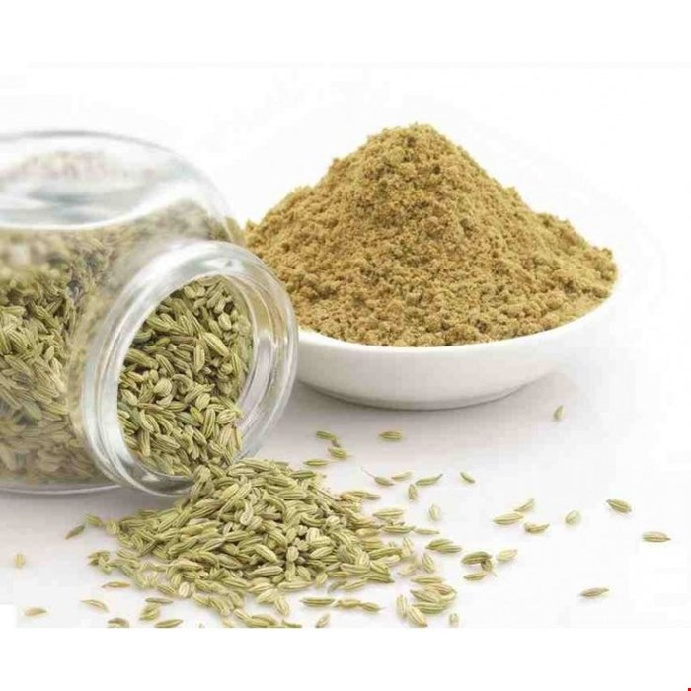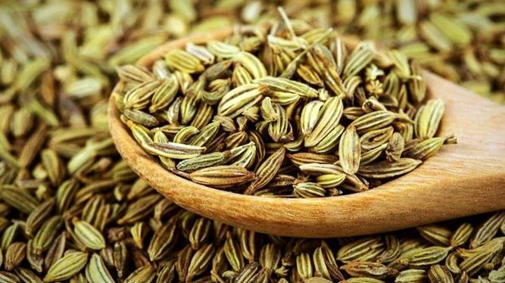

* **شیرین بیان: نام آن به شیرینی می‌زند، اما گفته شده که طعم تلخی دارد! گیاه شیرین بیان همراه با چای و دیگر نوشیدنی ها و یا دمنوشها مورد استفاده قرار می‌گیرد. علاوه بر این، از آن برای درمان اختلالات گوارشی و ناراحتی های معده کمک می‌گیرند. ممکن است ندانید که در صنعت شیرینی و شکلات سازی نیز، این ادویه به همراه سایر مخلفات به کارمی‌رود. ازخواص آن در طب سنتی و درمان بیماری ها تعاریف بسیار زیادی وجود دارد اما باید مواظب باشید که پودر این گیاه، جزو ادویه هایی محسوب می‌شود که موجب افزایش فشار خون می‌شوند. پس باید با دقت و ملاحظه مصرف شود.**

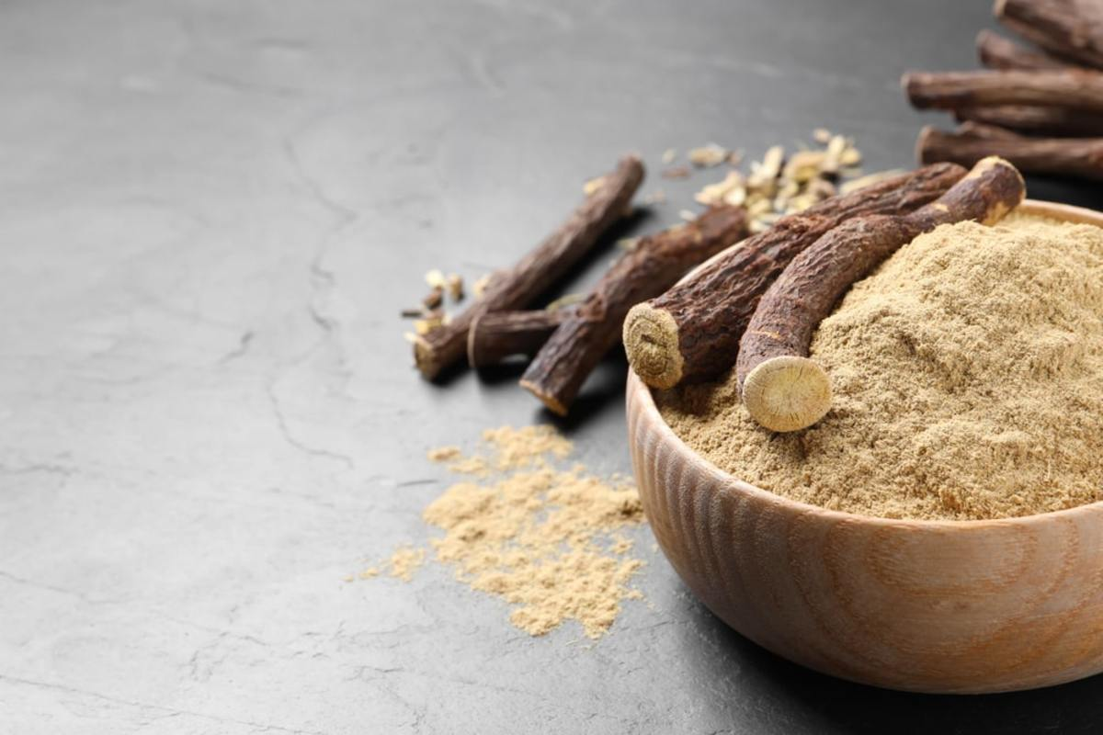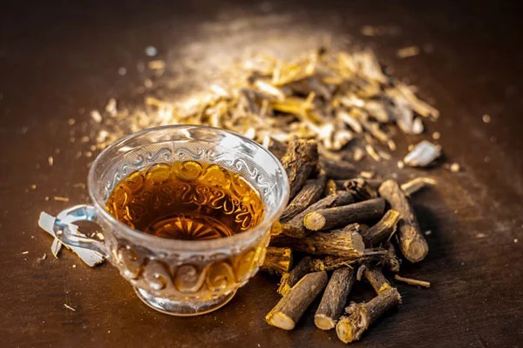

**سخن پایانی:**

**الو عطار امیدوار است که شما را از برخی ادویه جات که موجب بالا رفتن فشار خون می‌شوند و همچنین بعضی خواص دارویی آنها آگاه ساخته باشد. اگر نگران این هستید که ممکن است ادویه هایی که روزانه از آن ها در غذاهای مختلف استفاده می‌کنید، می تواند به سلامت شما آسیب بزند یا خیر، خواندن این مقاله اطلاعات خوبی را در اختیار شما قرار می دهد تا بتوانید در این زمینه با ادویه های بالا برنده‌ی فشار خون بیشتر آشنا شوید و با جایگزین های سالم تر، رژیم غذایی خود را بهبود ببخشید.**

**توصیه نهایی ما به شما الو عطاری ها این است که به هنگام پخت غذاها، ادویه جات را به صورت کم کم و با چشیدن طعم غذا به آنها اضافه کنید، به جای اینکه در ابتدا به مقدار بسیار زیادی ادویه مصرف کنید؛ با اینکار میزان ادویه مصرفی را کنترل کرده و غذاهای خوش طعم تری خواهید داشت. همچنین برای آگاهی از اینکه کدام ادویه ها برای سلامت شما و خانواده‌تان بهتر است می‌توانید با پزشک خود و یا یک طبیب خانوادگی مشورت کنید.**

**اگر ادویه دیگری می‌شناسید که می‌تواند باعث افزایش و بالا رفتن فشارخون شود، یا تجربه ای در استفاده‌ی هرکدام از این ادویه ها دارید، آن را با ما به اشتراک بگذارید.**

**از همراهی شما متشکریم.**